Сценарий торжественной линейки,
посвящённой Дню Знаний –
1 сентября 2012г.

Дата проведения: 1 сентября 2012 г.
Время проведения: 8ч.30 мин.
Место проведения: двор школы МБОУ Калининской СОШ №7
08. 00 – 08. 30 – звучат песни о школе.

ТРЕК № 1. Звучат фанфары.

Ведущий 1: Добрый день, дорогие друзья!
Ведущий 2: Добрый день. С праздником!
Ведущий 1: С началом нового учебного года!
Ведущий 2: Почему вдруг традицией стало
Отмечать смену лет в декабре
Ведь сентябрь – вот дорог всех начало!
Начинается год в сентябре.

Ведущий 1: Год учебный в окошко стучится
Веткой клёна, горящей огнём.
Начинаем мы жизни учится
В день, подаренный нам сентябрём.

Ведущий 2: Первый опыт, пример и задачи
И прочитанный слог в букваре…
Все победы, ошибки, удачи
Начинается всё в сентябре.

Ведущий 1: С новым годом, друзья, педагоги.
Для других смена лет в декабре,
А для нас новый год наступает,
Наступает всегда в сентябре.
Ведущий 2: Сегодня наша школа пополнится новым букетом первоклассников. Они наши именинники – и мы приглашаем их занять почетное место на линейке.
Ведущий 1: Школа, внимание! Право ввести первоклассников на праздничную линейку, посвящённую Дню знаний, предоставляется самым старшим учащимся школы нашим 11-классникам! Встречайте дружными аплодисментами первоклассников и их первого учителя Гончарову Валентину Викторовну.

ТРЕК № 2
Звучит мелодия из песни “Дважды два четыре».
Выход 1 класса, выстраиваются по линии.

Ведущий 2: Классный руководитель 1 класса Гончарова Валентина Викторовна . На вопрос, «Каким Вы представляете свой новый класс?», она ответила:
- Свой новый класс представляю лучиками солнца, которые с каждым днём будут светить всё ярче и ярче.
Ведущий 1 : Пусть фанфарно звучит, но зависит от нас…
Вся Россия. Любовь к ней взаимна.
И не просто мелодия грянет сейчас –
Мощь и гордость российского Гимна!

Вишневецкая Н.И.: Торжественная линейка, посвященная Дню знаний, объявляется открытой.

ТРЕК № 3
Звучит Гимн России. (Гимн со словами, 1 куплет и припев)

Ведущий 2: Тому, кто за школу болеет душой,
Заботится ночью и днём -
Директору нашей школы
Мы с радостью слово даём.
Ведущий 1: Слово для приветствия предоставляется директору школы Вершининой Ларисе Яковлевне.

( Выступление директора. Вручение грамот. Поздравление.)

Ведущий 2: Дорогие друзья! Как всегда на нашем празднике много гостей:
1. ----------------------------------------------------------------------------------------
2. ---------------------------------------------------------------------------------------
3. ---------------------------------------------------------------------------------------
4. ---------------------------------------------------------------------------------------
Слово предоставляется нашим гостям.

( Выступление гостей. Вручение им цветов. )

Ведущий 1: В сентябре веселом
Новых деток в первый класс
Принимает школа!
Вот какие, посмотрите,
Озорные, шумные…
Ведущий 2: Не по внешности судите,
Они – ребята умные.
Ведущий 1: Настало время представить наших первоклассников:
(перечисление первоклассников по фамилии)
Ведущий1: Давайте дружными аплодисментами поприветствуем первоклассников и предоставим им слово:
(Выступление первоклассников: стихи, песня)
1.Пришли мы в нашу школу,  Просторный светлый дом,  Где много дней веселых  Мы вместе проведем!  2.Нынче ночью просыпалась  Я, наверно, десять раз!  Мне казалось постоянно  Что опаздываю в класс!  3.Как же нам не волноваться?  Среди вас меньше всех.  Только стоит появиться,  Сразу слышим дружный смех.  4.Ох, как в школе интересно!  Скоро прозвенит звонок  А в соседнем классе дяди  Ростом все под потолок!  5.Неужели эти дяди,  Что стоят с цветами,  В эту школу ходить будут,  Тоже вместе с нами?  6.Нас зовут все малышами,  Мамы где-то рядом с нами.  Лет одиннадцать пройдет  Станем взрослый мы народ!  7. Мы запомним навсегда  Этот день прекрасный.  Нашей школы лучше нет.  Здравствуй, школа, здравствуй!  8. В первый раз иду я в школу.  Первый раз несу портфель.  Открываю смело книжку –  Ученица я теперь. | 9. Расступись народ честной  Первоклассник пред тобой  У меня портфель большой  Ранец новый за спиной.  10. мы должны теперь учиться,  Не зевать и не лениться,  На «четыре» и на «пять»  На уроках отвечать.  11. Кто сегодня рано встал?  В школу быстро прибежал?  Ну, конечно, это я  И со мной моя семья.  12. Сколько радостных, веселых  Лиц повсюду, посмотри!  Лично мне директор школы  Улыбнулась раза три!  13. У меня сегодня праздник.  Не бывало лучше дня,  Потому что «первоклассник»  Называют все меня.  14. Очень школа волновалась,  Нам понравиться старалась,  Ведь она второй наш дом,  Пусть порядок будет в нем!  15. Мы с Никитой любим драться,  От нас плакал детский сад.  Дорогой учитель, здравствуй!  Видим, ты нам очень рад!  16. И в осенний светлый день  В школу нам идти не лень,  Говорим: «Уютный класс,  Принимай радушно нас!»
Песня «Теперь мы первоклашки»
Вот и осень пришла,
Собираться пора
В дом огромный, что школой зовется.
Завершилась вчера
В детском саде игра.
Все прошло и уже не вернется.
Завершилась вчера
В детском саде игра.
Все прошло и уже не вернется.
Припев.
Сережки и Наташки,
Теперь мы первоклашки,
И смотрим на приятелей вчерашних свысока.
Они остались в садике:
Марины, Саши, Вадики.
Они еще не слышали школьного звонка (2 раза)
На уроках не спят
Только ручки скрипят
Над тетрадкой по чистописанью.
Только пишем мы так:
Все наперекосяк.
Ну, за что нам такие страданья!?
Только пишем мы так:
Все наперекосяк.
Ну, за что нам такие страданья!?
Припев: тот же
Скоро будем мы знать
Как читать и считать,
Как по химии опыты ставить.
Ведь учиться у вас
Мы пришли в первый класс.
С этим можно друг друга поздравить!
Ведь учиться у вас
Мы пришли в первый класс.
С этим можно друг друга поздравить!

Фонограмма песни «Наша школа».
Появляются Кот Базилио и Лиса Алиса.
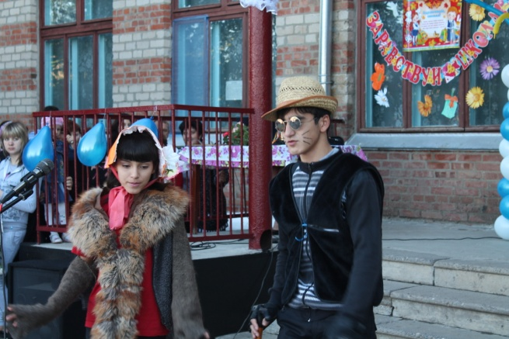
Лиса:
Ну, скорей же, кот, иди,
Да смотри не упади.
Не могу тебя тащить,
К детям надо поспешить.
Кот:
Ну зачем, Лиса, идём?
Давай лучше пропоём.
(Поют на мотив песни разбойников из «Бременских музыкантов»)
Говорят, мы Буратино
Подсказали верный путь,
Чтобы денег было много,
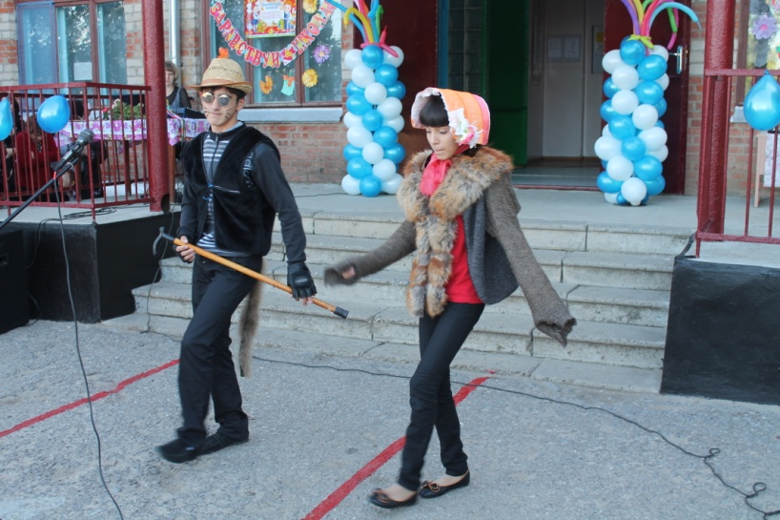
В ямку надо их воткнуть.
Ой-ля-ля – 2 р.
В ямку надо их воткнуть.
Чтобы веточки не гнулись,
Чтобы дерево росло,
Поливай его из лейки,
Оно будет метров сто.
Ой-ля-ля – 2 р.
Оно будет метров сто.
И на дереве на этом
Вместо листьев и плодов
Деньги будут колоситься,
Сотни, тысячи Рублев.
Ой-ля-ля – 2 р.
Нет глупее дурака.
Лиса:
Долго мы с тобой поём,
Так на праздник не дойдём.
Кот:
Что спешишь ты так, Лиса?
Будто ждут там чудеса?
Лиса:
Как, не знаешь ты, Базилио?
Первоклашек здесь водили.
Мы с тобою очень тихо
Подойдём-ка к ним поближе
И попросим всех детей
Денежки нам дать скорей.
А заодно пенал, тетрадки.
Продадим – и будут «бабки».
Вот они стоят, идём,
Кое-что да отберём.
Детки, здравствуйте, родные.
Нас узнали? Кто такие?
Мы поможем вам тетрадки
В первый класс вам отнести.
И проводим вас до школы,
Чтоб с пути не сбились вы.
Дети: Нет, нет. Уходите, обманщики. Вы не обманете нас, как Буратино.

Лиса: Ладно, ладно, мы уйдём.
Кот:
Никуда я не пойду,
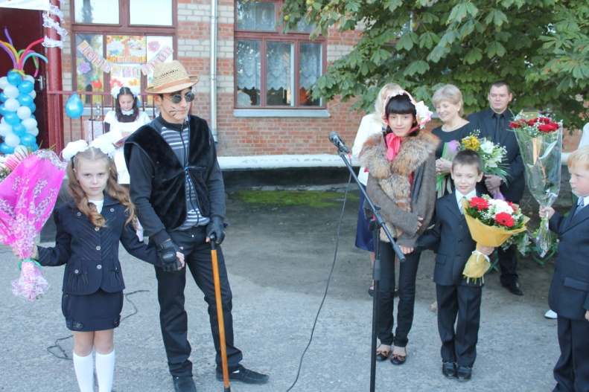
В первый класс с детьми хочу.
Вы меня возьмёте с вами?
Буду я хороший парень.
Я хочу учиться в школе,
Не хочу быть глупым боле.
Лиса:
Что же делать мне с тобой?
В школу я хочу с тобой.
Ну возьмите нас, детишки,
Не возьмём мы ваши книжки,
Будем мы писать, читать,
В игры разные играть.
Ведущий 2: Ребята, ну что, возьмём Алису и Базилио к нам в школу?
Дети: ДА-а-а-а!!!

(Лиса Алиса и Кот Базилио становятся рядом с первоклассниками.)
Ведущий 1: Дорогие первоклассники! А сейчас настало время познакомиться с самыми главными учениками - одиннадцатиклассниками! Слово одиннадцатиклассникам:

Песня «С первым сентября! » в исполнении 11 класса.
(переделка И. Аллегрова «С Днем рождения!»)
Стрелки крутятся все быстрей,
Стали все мы на год взрослей,
Лист сорвался с календаря,
Но не стоит грустить зря.
И не раз с первого сентября
Собираются все друзья.
И чем больше друзей вокруг,
Тем моложе сердца стук.
Припев:
С первым сентября!
Успеха, радости, везения,
Любых желаний исполнения
И миллион ночей и дней.
С первым сентября!
Любви до головокружения
И чумового настроения,
И самых преданных друзей!
Вот и лето совсем прошло:
Пусть порой не всегда везло.
Не печалься и не жалей:
Будет много светлых дней.
Переступишь ты наш порог
За звенит твой первый звонок,
Сколько будет земля кружить,
Столько будем вместе жить.
Припев:
С первым сентября!
Успеха, радости, везения,
Любых желаний исполнения
И миллион ночей и дней.
С первым сентября!
Любви до головокружения
И чумового настроения,
И самых преданных друзей!

1. Дорогие первоклассники!
У вас сегодня день особенный
Вам радостно и весело сейчас.
Пришёл вам пожелать успехов
Наш дружный выпускной одиннадцатый класс.
2. Мы желаем вам добра:
Доброй ночи до утра,
Вам желаем добрых снов,
Добрых дел и добрых слов.
3. Чтобы врач не хмурил брови,
Чтоб спокоен был за вас,
Чтобы доброго здоровья
Был у вас большой запас.
4. Дорогой наш первый класс,
Мы даём такой наказ:
Чтобы вовремя вставали,
В школу вовремя бежали,
Чтоб с дороги вы не сбились
И нигде не заблудились.
Школу нашу берегите
И учителей любите!
Песня «Первый звонок»
(Переделка гр. Стрелки «На вечеринке»)
Сегодня в школу вы пришли
Лишь только первый раз
Но так давно мечтали вы
Войти в свой первый класс.
Увидеть одноклассников
И сесть за парту школьную
Достать тетрадь и карандаш
И слово первое написать.
Припев:
Первый звонок для вас прозвенит
Вместе начнете новую жизнь
Дружными будьте вы всегда
И обещайте нам друзья
Что будете учителей
Делать уроки каждый день
Вовремя в школу приходить
На переменах не шалить.

Учитель первый вас всех ждет,
Волнуясь у дверей.
Он скажет теплые слова
Напутственные вам.
В мир знаний он вас поведет
И сбережет от всех невзгод,
И станет он для вас родным
В стенах школы номер 7.
Припев: тот же

5. Дорогие первоклассники, примите от нас эти подарки.

(Вручение под музыку подарков 1 классу)

6. Сегодня в этот день мы хотим поздравить наших учителей с Днём знаний. Эти цветы – наша благодарность за ваш нелёгкий труд.

7. Дорогие учителя!
Пусть праздничный букет
Вам скажет всё за нас,
О том, что столько лет
Мы очень любим вас.
За честность, скромность, ум,
За ясность ваших глаз,
За вашу доброту, столь редкую сейчас,
Примите в знак признания букет цветов от нас!

Фонограмма песни «Спасибо учителям».
(Вручаются под музыку учителям цветы)

ТРЕК № 4 гр. Авария и Непоседы «Недетское время»
Флешмоб

Ведущая 2: В дорогу знаний время отправляться.
Учитель нам отдаст и сердце и тепло.
В любви хотим учителям признаться.
Им так порой бывает с нами нелегко.

Ведущий 1 : И пусть узнают все учителя,
Что без них не кружится Земля,
Что без них ребятам не прожить,
И Это счастье - рядом с вами быть!
Ведущий 2: Дорогие наши учителя! Мы поздравляем вас с новым учебным годом! Желаем Вам всего самого наилучшего в вашем нелегком труде!
Ведущий 1: С праздником, друзья!
Вместе 1и2: С праздником, родная школа!
Ведущий 2: Сегодня наша школа в сорок первый раз
Всех поведет дорогой знаний
Примите поздравления от нас
И много, много добрых пожеланий
Ведущий 1:Теплей человеку в дорогах тяжелых,
В суровых краях от того,
Что где-то на свете есть милая школа,
Есть добрая школа его.
Ведущий 2: День знаний! Осень! Школа! Праздник!
Друзьям мы рады, и они нам рады.
Пусть будут все мечты еще смелей,
И добрыми и помыслы, и взгляды!
Ведущий 1: Как хранят нас молитвы мамы,
Направляют наказы отца,
Так и школа для многих стала
Путеводной звездой до конца.

( Звучит тихо фоновая мелодия )

Ведущий 2: Учебный год открывая,
Пусть звенит наш школьный звонок,
Колокольным звоном встречая
Всех, пришедших на первый урок.

Ведущий 1: За ученье пора, торопись детвора!
Впереди много ясных дорог!
Так звени веселей для счастливых детей,
Наш серебряный, школьный звонок!

Вишневецкая Н.И.: Право дать первый звонок предоставляется ученице 1 класса --------------------------
---------------------------- и ученику 11 класса ---------------------------------------------------------------------------.

(Звенит первый звонок на фоне мелодии).

Ведущий 2: Жаль кончается праздник прекрасный!
Но звучит и волнует звонок.
И распахнуты двери и классы.
Начинается первый урок!

Вишневецкая Н.И..: Вот и подошла к концу торжественная линейка, но праздник не заканчивается. Вас ждут ваши классные кабинеты и ваши классные руководители. По традиции право первыми уйти с линейки предоставляется нашим первоклассникам. А проводят их на первый урок одиннадцатиклассники. Дорогие первоклассники, уверенно шагайте в страну Знаний. В добрый путь!!!

ТРЕК № 5
(Под музыку первоклассники покидают линейку)

Вишневецкая Н.И. :Успехов всем в новом учебном году, крепкой дружбы, много радостных и незабываемых минут школьной жизни!
Вишневецкая Н.И.: На этом торжественная линейка, посвящённая началу учебного года окончена. Спасибо всем за внимание!

